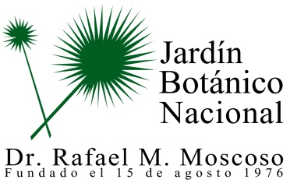

Durante el mes de agosto no se realizaron Calendario de los programas y proyectos durante el mes de Julio 2019

